- 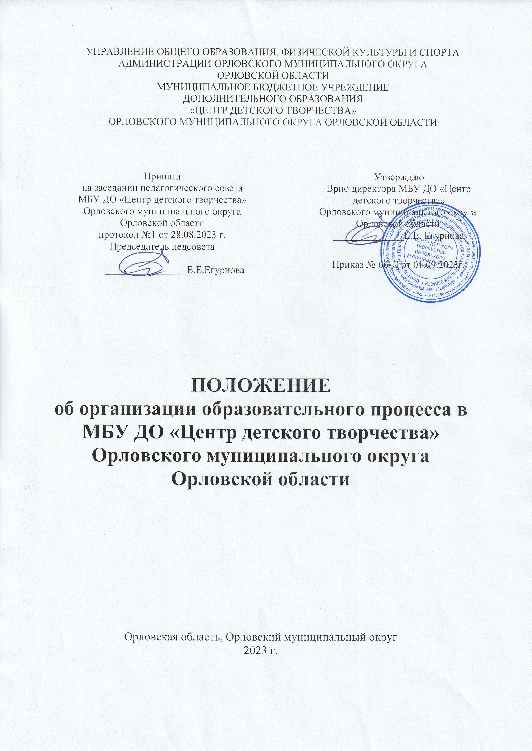ОБЩИЕ ПОЛОЖЕНИЯ

  - Положение об организации образовательного процесса в муниципальном бюджетном учреждении «Центр детского творчества» Орловского муниципального округа Орловской области (далее – Положение) разработано в соответствии с Федеральным законом от 29.12.2012 года №273-ФЗ «Об образовании в Российской Федерации», Порядком организации и осуществления образовательной деятельности по дополнительным общеобразовательным программам, СанПин 2.4.43172-14, Уставом Центра.
  - Муниципальное бюджетное учреждение «Центр детского творчества» Орловского муниципального округа Орловской области (далее Центр) – организация дополнительного образования, деятельность которой направлена на всестороннее удовлетворение образовательных потребностей человека в интеллектуальном, духовно-нравственном, эстетическом и физическом совершенствовании посредством реализации дополнительных общеразвивающих программ для учащихся в возрасте преимущественно от 6 до 18 лет.
  - Организация и основные характеристики образовательной деятельности в Центре регулируются Федеральным законом от 29.12.2012 года №273-ФЗ «Об образовании в Российской Федерации», Порядком организации и осуществления образовательной деятельности по дополнительным общеобразовательным программам, СанПин 2.4.43172-14, Уставом Центра и другими локальными нормативными актами.
  - Образовательная деятельность в Центре строится на основе уважения человеческого достоинства учащихся, родителей (законных представителей) несовершеннолетних учащихся и сотрудников Центра, свободы выбора дополнительных общеразвивающих программ согласно склонностям и потребностям человека.
1.5. Образовательная деятельность в Центре ведётся на русском языке.
1.6. Образовательная деятельность по дополнительным общеразвивающим программам в Центре направлена на:
- формирование и развитие творческих способностей учащихся;
- удовлетворение индивидуальных потребностей учащихся в интеллектуальном, художественно-эстетическом, нравственном и интеллектуальном развитии, а также в занятиях физической культурой и спортом;
- формирование культуры здорового и безопасного образа жизни, укрепление здоровья учащихся;
- обеспечение духовно-нравственного, гражданско-патриотического, военно-патриотического, трудового воспитания учащихся;
- выявление, развитие и поддержку талантливых учащихся, а также лиц, проявивших выдающиеся способности;
- профессиональную ориентацию учащихся;
- создание и обеспечение необходимых условий для личностного развития, укрепления здоровья, профессионального самоопределения и творческого труда учащихся;
- социализацию и адаптацию учащихся к жизни в обществе;
- формирование общей культуры учащихся;
- удовлетворение иных образовательных потребностей и интересов учащихся, не противоречащих законодательству Российской Федерации, осуществляемых за пределами федеральных государственных образовательных стандартов и федеральных государственных требований.
1.7. Содержание дополнительных общеразвивающих программ и сроки обучения по ним определяются образовательной программой, разработанной и утвержденной Центром с учётом запросов учащихся, потребностей семьи, образовательных организаций-партнёров, общественных объединений и организаций, особенностей социально-экономического развития региона и национально-культурных традиций, а также имеющегося ресурсного обеспечения (кадрового, материально-технического и т. д.) Центра.
1.8. Центр реализует дополнительные общеразвивающие программы в течение всего календарного года, включая каникулярное время.
1.9. Центр организует образовательный процесс в объединениях по интересам, сформированных из групп учащихся одного возраста или разных возрастных категорий (разновозрастные группы), являющихся основным составом объединения, а также индивидуально.
1.10. Основной формой обучения в Центре является очная форма. В целях создания наиболее оптимальных условий для получения дополнительного образования (учёта потребностей, возможностей личности и в зависимости от объёма обязательных занятий педагогического работника), при наличии соответствующего запроса в ходе реализации дополнительных общеразвивающих программ допускается сочетание различных форм обучения (очной, очно - заочной или заочной).
1.11. Учебный год в Центре начинается для групп первого года обучения - не позднее 15 сентября, второго и последующих годов обучения – 1 сентября и заканчивается 31 мая.
1.12. При реализации дополнительных общеразвивающих программ в Центре могут предусматриваться как аудиторные, так и внеаудиторные занятия. Формы внеаудиторных занятий конкретизируются в дополнительных общеразвивающих программах.
1.13. Содержание деятельности объединений определяется педагогическими работниками, которые разрабатывают и реализуют дополнительные общеразвивающие программы.
1.14. Педагогические работники Центра ежегодно обновляют дополнительные общеразвивающие программы с учётом развития науки, техники, культуры, экономики, технологий, социальной сферы.
1.15. В Центре ведётся методическая работа, направленная на совершенствование образовательного процесса, дополнительных общеразвивающих программ, форм и методов деятельности, а также профессионального мастерства работников.
1.16. Образовательный процесс осуществляется в соответствии с утверждённым расписанием. Расписание занятий объединений Центра составляется администрацией по представлению педагогических работников с учётом пожеланий учащихся, родителей (законных представителей) несовершеннолетних учащихся, СанПиН 2.4.43172–14, имеющейся материально-технической базы.
1.17. При реализации дополнительных общеразвивающих программ Центр может организовывать и проводить массовые мероприятия, создавать необходимые условия для совместного труда и (или) отдыха учащихся, родителей (законных представителей) несовершеннолетних учащихся.
1.18. В каникулярное время формы и виды образовательной деятельности могут видоизменяться. В этот период образовательный процесс может осуществляться в соответствии с утверждённым расписанием или специальным графиком работы, утвержденным директором Центра.
1.19. Два раза в год в Центре проводится промежуточная и итоговая аттестации: 25.11 -31.12 (промежуточная) , 24.04 – 25.05(промежуточная, итоговая). Результаты промежуточной и итоговой аттестаций являются основанием для перевода учащихся на следующий год обучения или выпуска.
1.20. Центр имеет право осуществлять приём учащихся сверх установленного муниципального задания на оказание муниципальных услуг на обучение на платной основе.

- ПЕРЕЧЕНЬ НАПРАВЛЕННОСТЕЙ, РЕАЛИЗУЕМЫХ НА БАЗЕ ЦЕНТРА
2.1 Перечень дополнительных общеразвивающих программ определяется программами следующих направленностей:
- Художественной;
- Физкультурно-спортивной;
- Социально-гуманитарной;
- Технической;
- Туристско – краеведческой;
- Естественнонаучной.

- УЧАСТНИКИ ОБРАЗОВАТЕЛЬНОГО ПРОЦЕССА

3.1. Участниками образовательного процесса являются учащиеся, педагогические работники, родители учащихся (законные представители) несовершеннолетних учащихся, организации, осуществляющие образовательную деятельность - партнёры Центра.
3.2. Каждый учащийся имеет право заниматься в нескольких объединениях Центра, менять их.
3.3. В работе объединений при наличии соответствующих условий и согласия педагога дополнительного образования могут участвовать совместно с учащимися их родители (законные представители) несовершеннолетних учащихся без включения в основной состав объединения.

- КОМПЛЕКТОВАНИЕ ОБЪЕДИНЕНИЙ, ОРГАНИЗАЦИЯ ОБРАЗОВАТЕЛЬНОГО ПРОЦЕССА

4.1. Комплектование объединений проводится ежегодно до 15 сентября.
4.2. Численный состав объединения определяется на основе нормативных документов и в зависимости от характера деятельности, сложности дополнительных общеразвивающих программ.
Наполняемость групп первого года обучения составляет от 12 до 15 человек, второго года обучения –10-12 человек, третьего года обучения – 8-10 человек. Наполняемость групп, имеющих специальный статус, определяемый решением педагогического совета, составляет 5 - 8 человек. Такие группы создаются:
- в объединениях технической направленности, на базе которых формируются команды для участия в соревнованиях и конкурсах;
- в объединениях, имеющих стабильные результаты и достигших уровня допрофессиональной подготовки.
По отдельным объединениям наполняемость может быть изменена ежегодным решением педагогического совета в зависимости от количества рабочих мест, требований по санитарным нормам, контингента учащихся и т.д.
4.3. Продолжительность занятий устанавливается педагогами в соответствии с СанПиН 2.4.43172 - 14, психолого-педагогическими рекомендациями, характером деятельности, возрастом учащихся, условиями работы, программой и ежегодно утверждается приказом директора Центра.
4.4. Состав учебных групп может изменяться.
4.5. При наличии объективных причин (невозможность посещения учащимися занятия в указанное в расписании группы время), в порядке исключения, допускается присутствие на занятии учащихся разных групп и годов обучения. Образовательный процесс, в таком случае, строится с обязательным применением дифференцированных, индивидуальных заданий и соответствующих организационных форм работы.
4.6. Педагогам дополнительного образования запрещено изменять по своему усмотрению расписание, место проведения занятий и график работы без письменного согласования с директором или заместителем директора по учебно-воспитательной работе.
4.7. В расписании продолжительность занятий проставляется в академических часах.
4.8. Все выходы (реализация выездных форм) педагогических работников с учащимися за пределы Центра в рамках образовательной, конкурсной, организационно-массовой деятельности осуществляется на основании приказа директора Центра.
4.9. В период подготовки к конкурсным мероприятиям (смотрам, выставкам, соревнованиям, конкурсам и т.д.), концертным, показательным выступлениям занятия в объединениях могут проводиться несколькими педагогами, объединёнными программой конкурса, концерта, комплексной дополнительной общеразвивающей программой и т. д. Также педагогическим работникам в этот период разрешено объединение учащихся разных групп и годов обучения в целях создания коллективного творческого продукта.
4.10. Образовательная деятельность учащихся с ограниченными возможностями здоровья может осуществляться на основе дополнительных общеразвивающих программ, адаптированных при необходимости для обучения указанных учащихся, с привлечением специалистов в области коррекционной педагогики, а также педагогическими работниками, прошедшими соответствующую переподготовку.
4.11. Сроки обучения по дополнительным общеразвивающим программам для учащихся с ограниченными возможностями здоровья, детей-инвалидов и инвалидов могут быть увеличены с учётом особенностей их психофизического развития в соответствии с заключением психолого – медико - педагогической комиссии - для учащихся с ограниченными возможностями здоровья, а также в соответствии с индивидуальной программой реабилитации — для учащихся детей-инвалидов и инвалидов.
4.12. Численный состав объединения может быть уменьшен при включении в него учащихся с ограниченными возможностями здоровья и (или) детей-инвалидов, инвалидов.
4.13. Центр может на основе соответствующего договора создавать объединения в других образовательных учреждениях, организациях, на предприятиях.

